Όνοµα: ...........................................................................
ΣΤ΄
……… /……… /………

ΕΚΦΡΑΖΩ ΤΗ ΓΝΩΜΗ ΜΟΥ ΜΕ ΕΠΙΧΕΙΡΗΜΑΤΑ

∆ιάβασε προσεκτικά το κείµενο και…

Η πιο σηµαντική συνήθεια διατροφής που πρέπει ν’ ακολουθήσει ένα παιδί για όλη τη διάρκεια της ζωής του είναι η λήψη πρωινού γεύµατος. Στη χώρα µας συνεχώς αυξάνεται ο αριθµός των παιδιών που δεν τρώνε πρωινό, µε το πρόσχηµα ότι ξυπνούν αργά και «δεν προλαβαίνουν» να πάνε στην ώρα τους στο σχολείο. Άλλα πάλι θεωρούν ότι µε τη λήψη πρωινού «ανακατεύεται το στοµάχι τους» στο σχολικό λεωφορείο.
Καλό είναι τα παιδιά να ξυπνούν νωρίτερα και να λαµβάνουν ένα ισορροπηµένο πρωινό χωρίς να βιάζονται ή ακόµα να µάθουν να το προετοιµάζουν µόνα τους. Μελέτες έχουν δεί- ξει ότι τα παιδιά τα οποία δεν τρώνε πρωινό έχουν µικρότερη επίδοση στις εργασίες που απαιτούν συγκέντρωση και εγρήγορση, ενώ µοιάζουν πολλές φορές πιο κουρασµένα και νωχελικά.
Ένας κύριος λόγος για τη µειωµένη επίδοση στο σχολείο όταν το παιδί δεν παίρνει πρω- ινό είναι η µείωση των επιπέδων γλυκόζης στο αίµα, µε αποτέλεσµα ο εγκέφαλος και το νευρικό σύστηµα να µη λειτουργούν σωστά. Γι’ αυτό χρειάζονται µικρά και συχνά γεύµατα, κυρίως «δεκατιανό».
Ένα ισορροπηµένο πρωινό ή κολατσιό µε φυτικά λιπαρά χορταίνει το παιδί και το εµπο- δίζει από παχυντικά σνακ ανάµεσα στα γεύµατα, που ενοχοποιούνται για την παχυσαρκία.

∆ηµήτριος Χιώτης, Παιδίατρος-Ενδοκρινολόγος Ένθετο Popular Medicine, εφηµερίδα Η Καθηµερινή, Απρίλιος 2006

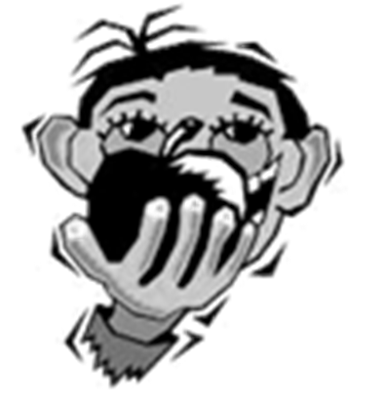

…προσπάθησε να απαντήσεις στις ερωτήσεις…

- Ποιο θέµα παρουσιάζεται στο άρθρο;
……………………………………………………………………………………………………….
……………………………………………………………………………………………………….

- Ποιος εκφράζει την άποψή του;
……………………………………………………………………………………………………….
……………………………………………………………………………………………………….

- Στο κείµενο αναφέρονται επιχειρήµατα που χρησιµοποιούν τα παιδιά που δεν τρώνε πρωινό. Βρες τα και γράψε τα παρακάτω.
……………………………………………………………………………………………………….
……………………………………………………………………………………………………….
……………………………………………………………………………………………………….
……………………………………………………………………………………………………….
……………………………………………………………………………………………………….
……………………………………………………………………………………………………….

- Ποια είναι τα επιχειρήµατα υπέρ του πρωινού που αναφέρονται στο άρθρο; Μπορείς, αν θέλεις, να προσθέσεις και δικά σου.
……………………………………………………………………………………………………….
……………………………………………………………………………………………………….
……………………………………………………………………………………………………….
……………………………………………………………………………………………………….
……………………………………………………………………………………………………….
……………………………………………………………………………………………………….
……………………………………………………………………………………………………….
……………………………………………………………………………………………………….
……………………………………………………………………………………………………….
……………………………………………………………………………………………………….
……………………………………………………………………………………………………….

